Proposal Project Point of sale

~A&W~



Nama Kelompok :

Christophani G - 223117073

Egbert Wangarry – 223117080

Given Lee – 223117082

Winston - 223117091

1. 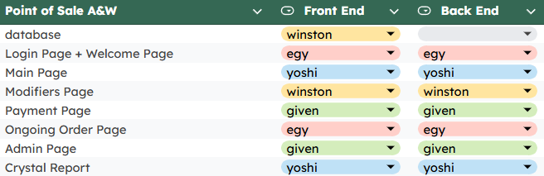**Page Yang Ada & Pembagian Tugas**
2. 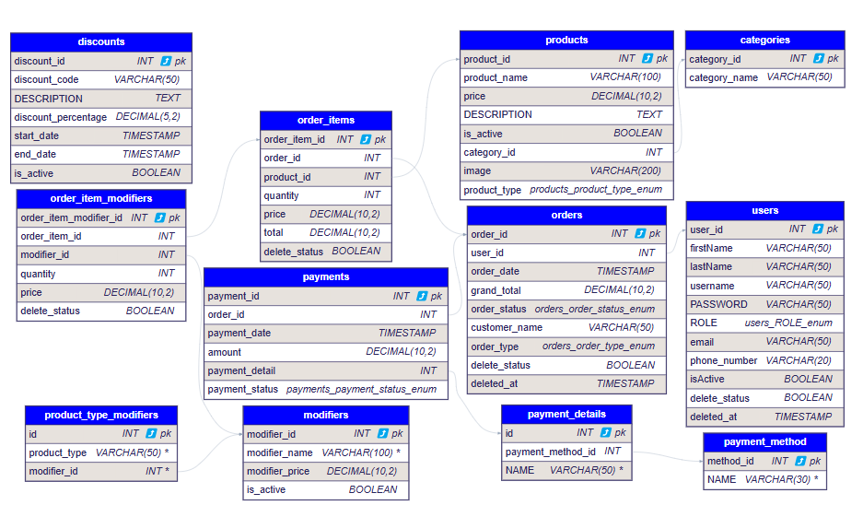**Struktur Database**

**Masters:** users, categories, products, payment_method, payment_details, discounts, modifiers, dan product_type_modifiers

1. **Nota**

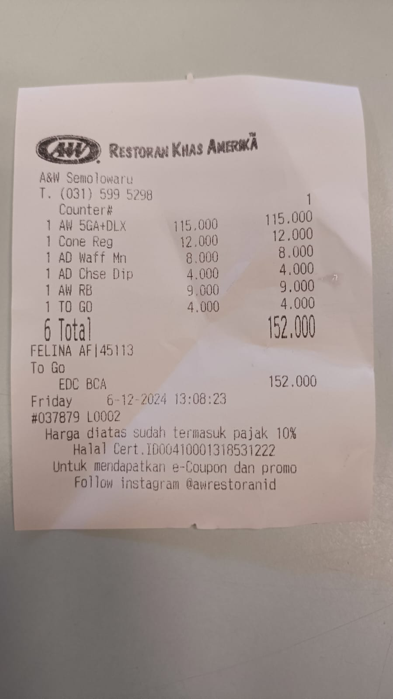

1. **Metode Pembayaran (Dibagi 3)**

* Card
* Cash
* E-Wallet (Shopee-Pay, Gopay, OVO)

1. **Contoh Laporan Yang Bisa Di Buat**
2. **Laporan Penjualan per Hari/Bulan/Tahun**

* **Deskripsi**: Laporan ini menyajikan total penjualan dalam periode tertentu (misalnya per hari, bulan, atau tahun). Laporan ini berguna untuk memantau performa penjualan secara keseluruhan.
* **Sumber Data**:
  + Tabel orders (untuk tanggal pesanan dan total penjualan)
  + Tabel order_items (untuk rincian produk yang dipesan)
  + Tabel payments (untuk memastikan pembayaran sudah dilakukan)
* **Output**: Total pendapatan untuk periode yang dipilih, beserta rincian pesanan yang diterima dan total pembayaran.

1. **Laporan Produk Terlaris**

* **Deskripsi**: Laporan ini menunjukkan produk mana yang paling banyak terjual selama periode tertentu. Laporan ini berguna untuk mengetahui produk yang paling populer dan sering dibeli oleh pelanggan.
* **Sumber Data**:
  + Tabel order_items (untuk jumlah produk yang dipesan)
  + Tabel products (untuk informasi tentang produk)
* **Output**: Daftar produk beserta jumlah penjualannya, dengan informasi tentang produk terlaris (berdasarkan jumlah unit yang terjual).

1. **Laporan Pembayaran**

* **Deskripsi**: Laporan ini memberikan informasi mengenai status pembayaran untuk setiap pesanan, apakah pembayaran telah selesai, sedang menunggu, atau gagal.
* **Sumber Data**:
  + Tabel payments (untuk rincian pembayaran dan status)
  + Tabel orders (untuk informasi pesanan yang terkait)
* **Output**: Daftar pesanan beserta status pembayaran dan jumlah pembayaran yang diterima.

1. **Laporan Diskon yang Diberikan**

* **Deskripsi**: Laporan ini menunjukkan penggunaan diskon yang diterapkan pada pesanan, termasuk diskon yang masih aktif dan yang sudah berakhir.
* **Sumber Data**:
  + Tabel discounts (untuk rincian diskon)
  + Tabel orders (untuk mengetahui pesanan yang menggunakan diskon)
  + Tabel order_items (untuk melihat produk yang mendapat diskon)
* **Output**: Daftar diskon yang diterapkan pada pesanan, dengan rincian diskon, kode diskon, dan produk yang mendapatkan potongan harga.

1. **Laporan Pengguna (Staff) dan Aktivitas Transaksi**

* **Deskripsi**: Laporan ini memberikan informasi mengenai aktivitas transaksi yang dilakukan oleh masing-masing staf (admin atau kasir), termasuk jumlah transaksi yang diproses, total penjualan, dan status pesanan.
* **Sumber Data**:
  + Tabel users (untuk data pengguna, seperti admin atau kasir)
  + Tabel orders (untuk mengetahui pesanan yang diproses oleh setiap pengguna)
  + Tabel order_items (untuk rincian produk dalam setiap pesanan)
* **Output**: Daftar pengguna (staff) beserta jumlah transaksi yang diproses, total penjualan yang dihasilkan oleh masing-masing staff, dan status transaksi yang berhasil atau gagal.

1. **Progress**

